

Consejería de Ordenación de Territorio, Urbanismo, Vivienda y Derechos Ciudadanos
Servicio de Disciplina Urbanística
INSP/2025/4560

La Coordinadora Ecoloxista d’Asturies, con domicilio a efecto de notificaciones en la calle Padre Teral nº 26 –Q de Villalegre en Avilés y con el e-mail correo@coordinadoraecoloxista.org, entidad inscrita en el registro de Asociaciones del Principado de Asturias con el nº 11760 sección primera con CIF - G33247891 y, en su representación, Fructuoso Pontigo Concha, con DNI 11393200-N en calidad de presidente , ante la Fiscalía del Tribunal de Justicia comparezco y, como mejor proceda en Derecho, DIGO:

Nos resulta sorprendente que tengamos que ser nosotros quien aporte prueba de los hechos denunciados, siendo una micro asociación de voluntarios. Pero en vista de su petición les mandamos las referencias de las fincas colindantes y fotos de la tala realizada.

Al este la parcela 109 del polígono 1 y al oeste la 110 del mismo polígono de Ribadeva.

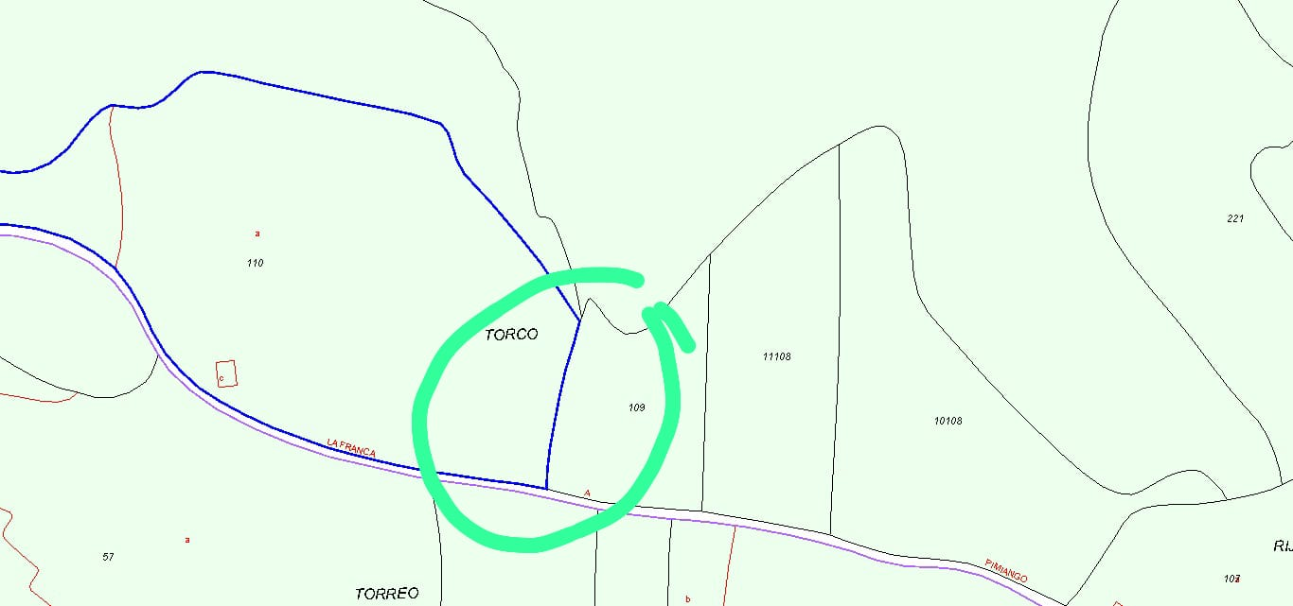
En vista de lo expuesto SOLICITAMOS, de acuerdo a lo establecido en los art. 3.1 y concordantes de la Ley 27/2006, de 18 de julio por la que se regulan los derechos de acceso a la información, de participación pública y de acceso a la justicia en materia de medio ambiente (incorpora las Directivas 2003/4/CE y 2003/35/CE) y demás disposiciones de pertinente aplicación, entre otras, la Ley 39/2015, de Procedimiento Administrativo Común de las Administraciones Públicas por la que se aprueban las normas relativas a los procedimientos administrativos, que:
-Se nos informe si tenían autorización.
-Que se sancione a los responsables sino tenían autorización.

-Que se proceda a la reposición de los arboles talados del lugar reclamando su importe de forma subsidiaria al responsable de la tala.

Por la presente también SOLICITAMOS que se nos tenga en cuenta como parte interesada en el asunto y por tanto ser informados de las gestiones que al respecto sean llevadas a cabo y de las conclusiones que de ahí se deriven.
En Avilés a 28 de agosto del 2025
Fdo. Fructuoso Pontigo Concha, en representación de la Coordinadora Ecoloxista d’Asturies.

